Lagerhüter im Controlling-Bereich
Inhalt
Generell: 1
Kennzahlen auf Ebene Lagerort/SOB 1
Kennzahlen auf Ebene Controlling-Bereich – Lagerhüter-Logik „1“ 2
Kennzahlen auf Ebene Controlling-Bereich – Lagerhüter-Logik „2“ 3

Generell:
Der Lagerhüter im CB ist grundsätzlich nicht vergleichbar mit dem Lagerhüter im Werk.
Der CB enthält die konsolidierten Kennzahlen der Ebene Lagerort/SOB, die im CB angefordert werden.
Zeitraum: Customizing zum Werk

Kennzahlen auf Ebene Lagerort/SOB
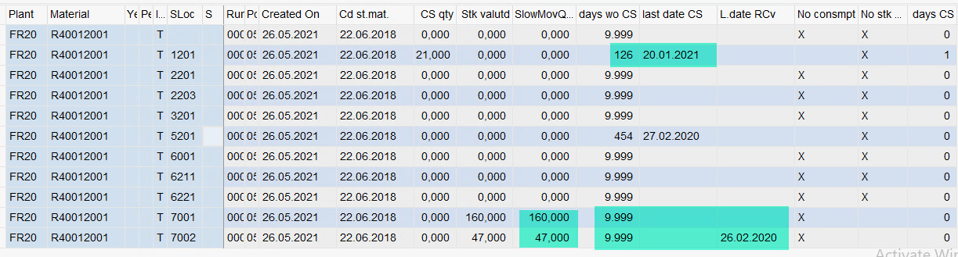

Kennzahlen auf Ebene Controlling-Bereich – Lagerhüter-Logik „1“
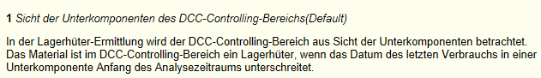
Summe aller Lagerhüter-Mengen/-Werte der relevanten Lagerorte
??? „Datum letzter Verbrauch“ ist richtig – es ist das Datum letzte VB des Lagerorts mit dem jüngsten Datum.
Die „reine“ Logik der Lagerhüter-Ermittlung ist hier nicht mehr anwendbar. Darüber kann nochmal gesprochen werden, ist aber im Programm schwer umsetzbar.

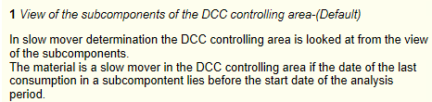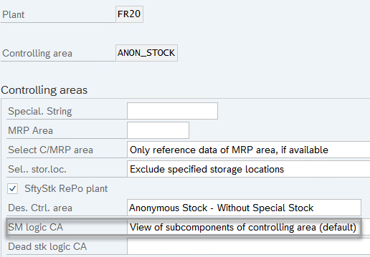

Kennzahlen auf Ebene Controlling-Bereich – Lagerhüter-Logik „2“
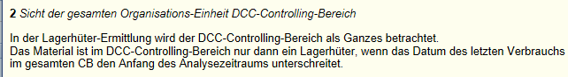
Die Lagerhüter-Logik im CB entspricht der Lagerhüter-Logik im Werk:
Innerhalb des CB wird das „Datum des letzten Verbrauchs“ über alle Lagerorte/SOB ermittelt.
